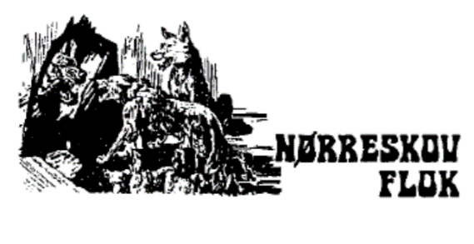

Møde uge 17 2020: Naturbingo
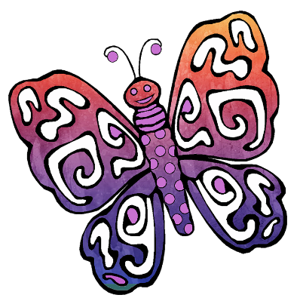
Kære Nørreskov,
Fedt at du vil være med til at holde møde :D På dette møde skal du spille naturbingo, hvor du skal ud og finde en masse ting i naturen!
Det er en god idé at tage en forælder med. Måske du også kan tage en ven med (måske en spejderven), du kan holde mødet sammen med, hvis I alligevel leger sammen til hverdag
Mødet kan afholdes, når du har lyst og varer cirka 1,5 time – du må selv bestemme, om du vil bruge mere eller mindre tid på det.
Du skal bruge: Bingopladen, som du kan finde på næste side (det en god idé at printe den), skriveredskaber og kamera eller mobiltelefon
God fornøjelse!

Her er programmet og en beskrivelse af aktiviteterne:
Syng Jeg ved en lærkerede, nr 2 i spejdersangbogen
- Der begynder at komme flere og flere dyreunger her i løbet af foråret - også lærken
Gå ud i naturen og spil naturbingo:
- Felterne på pladen udfyldes ved, at du finder tingene ude i naturen. Fx når du finder en mælkebøtte, kan du sætte kryds i feltet med mælkebøtten
- Du får bingo, når du har udfyldt en hel række (både vandret og lodret)
- Se hvor mange rækker, du kan nå at udfylde – måske du kan nå hele pladen?
Få dine forældre eller storesøskende til at lægge et opslag op på Nørreskovs nye facebookgruppe: https://www.facebook.com/groups/527267684829246
Opslaget skal indeholde:
- Et billede af din bingoplade
- Hvad du synes var sværest at finde på pladen
- Hvilken sang valgte du at synge?
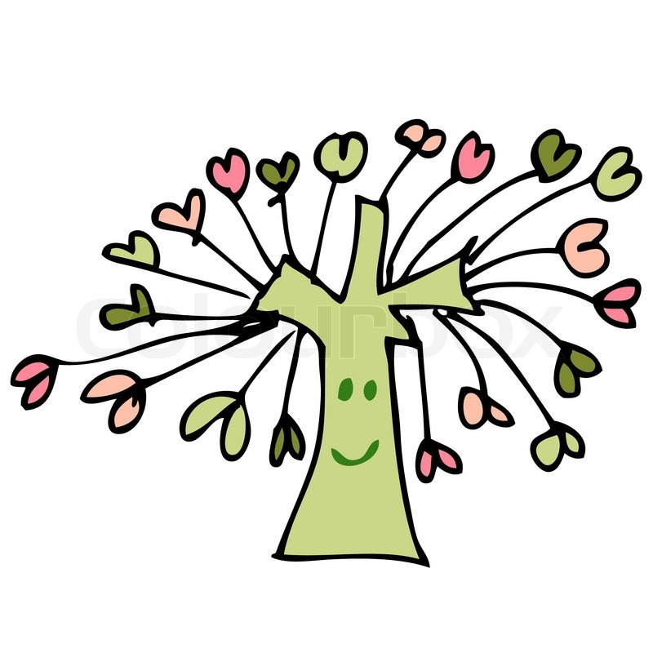
- Du må gerne lægge flere billeder op, fx af dig selv eller nogle af tingene, du har fundet.

Vi håber, at du har haft det sjovt og har nydt foråret
Hilsen
Minna, Merete og Marie

Bingoplade

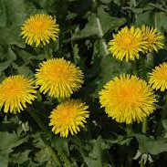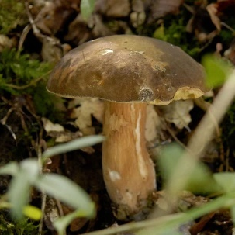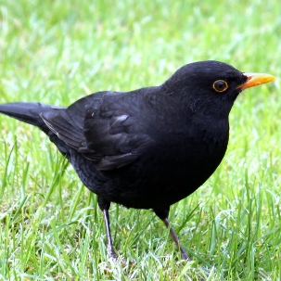
Bregne Mælkebøtte Svamp Solsort

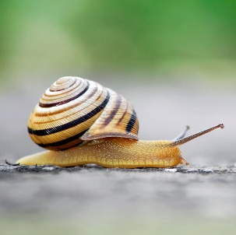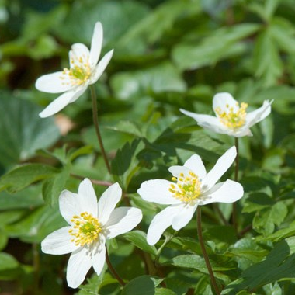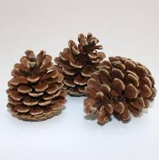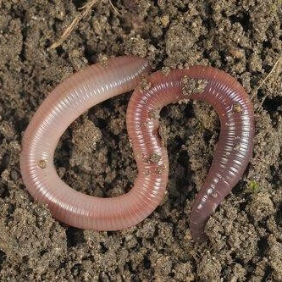
Snegl Anemone Grankogle Regnorm

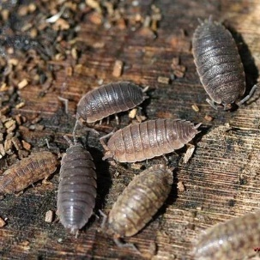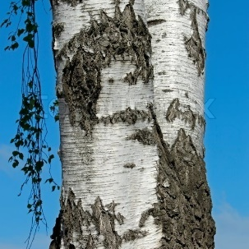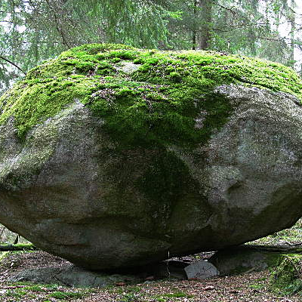
Bænkebider Birketræ Bog Sten der er større end dit hoved
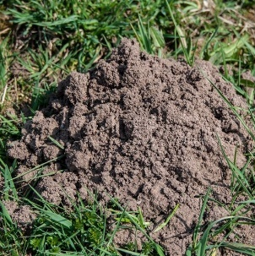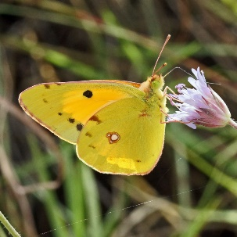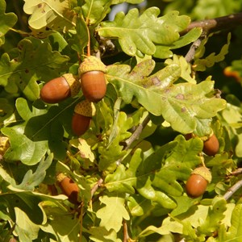
Muldvarpeskud Vand Sommerfugl Egetræ

